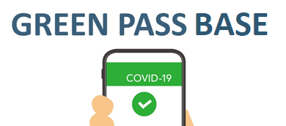
CONTROLLO

PER L’ACCESSO AGLI UFFICI È NECESSARIO ESSERE IN POSSESSO DEL CERTIFICATO VERDE BASE
(vaccinazione, guarigione, tampone)

*ad eccezione dei minori di 12 anni e dei soggetti esenti dalla campagna vaccinale in possesso di idonea certificazione medica.

È sempre necessario indossare
la mascherina

I soggetti interessati sono invitati a prendere visione dell’informativa privacy esposta.

Potrà essere richiesta copia della stessa al responsabile di sede.

IN QUESTO LOCALE SONO AMMESSE CONTEMPORANEAMENTE MASSIMO

_________ PERSONE

EXHIBITION OF THE GREEN PASS CERTIFICATE IS REQUIRED

